Arburg-Exponat auf der Fakuma 2023
Allrounder More 2000: 2K-Verfahren kombiniert LSR und Thermoplast

- Clever: High-end-Lösung für kosteneffizientes Spritzgießen von Zwei-Komponenten-Bauteilen
- Flexibel: Baureihe More speziell für Mehrkomponenten-Spritzgießen
- Unterstützt: Assistenzfunktion in Gestica-Steuerung für energieeffizientes 2K-Verfahren

Loßburg, 17.10.2023
Ein Allrounder More 2000 mit zwei elektrischen Spritzeinheiten demonstriert auf der Fakuma 2023, wie Funktionsintegration beim Mehrkomponenten-Spritzgießen Zeit und Kosten sparen kann. Das Exponat fertigt eine Multifunktionsbox aus Flüssigsilikon (LSR) und Thermoplast zuverlässig, reproduzierbar und energieeffizient.

Die modularen Allrounder der Baureihe More bieten mehr Platz für Werkzeuge, mehr Modularität im Aufbau sowie zahlreiche optimierte Features für mehr Bedienkomfort und einfache Wartung. Arburg hat diese Baureihe speziell für das Mehrkomponenten-Spritzgießen entwickelt.

Zwei-Komponenten-Maschine in vorteilhafter L-Stellung
Standardmäßig sind die Allrounder More mit einer horizontalen und einer vertikalen Spritzeinheit (V-Stellung) erhältlich. Bei der Messeanwendung kommt eine horizontale L-Stellung zum Einsatz. Dadurch sind die beiden Spritzeinheiten gut zugänglich. Ergebnis ist eine einfache Wartung und Handhabung der Peripherie, wie z. B. Mischeinheit der LSR Dosieranlage oder Einfärbgerät der Thermoplast-Einheit. Das Zylindermodul kann einfach und schnell ein- und ausgebaut werden.

Bauteil direkt im Werkzeug montiert
Das Exponat, ein Allrounder More 2000 mit 2.000 kN Schließkraft in der Leistungsvariante Comfort und mit zwei elektrischen Spritzeinheiten der Größen 200 und 400 fertigt eine 2K-Multifunktionsbox aus Thermoplast (PBT mit 30 Prozent Glaskugelanteil) und selbsthaftendem Flüssigsilikon (LSR, Härte 50 Shore A). Die beiden Komponenten werden direkt über ein Kalt- bzw. Heißkanalsystem angespritzt, was in einer abfallfreien Produktion resultiert. Die zugehörige LSR-Dosieranlage der Firma Reinhardt Technik ist über OPC UA und die Euromap-Schnittstelle 82.3 in die Gestica-Steuerung integriert. Von dort lassen sich zentral Einstellungen vornehmen, die Dosierparameter abrufen und der Datensatz abspeichern. Dieser passt somit immer 1:1 zum Werkzeug. Die Zykluszeit beträgt rund 60 Sekunden. Zunächst entsteht der PBT-Vorspritzling, der dann im 1+1-fach-Werkzeug der Rico Group umgesetzt wird, um abschließend die LSR-Komponente anzuspritzen. Die komplexe 3D-Kontur des Bauteils und präzise Positionierung des Vorspritzlings in die zweite Werkzeugstation stellen dabei hohe Anforderungen an Greifer und Handling. Die 164 Gramm schwere Box wird schließlich von einem linearen Robot-System Multilift V 30 entnommen und auf ein Förderband abgesetzt.

100 Prozent Rückverfolgbarkeit
Weil der Thermoplast-Komponente ein fluoreszierender Marker beigemischt wurde, ist die Box – für den Endverbraucher nicht erkennbar – eindeutig gekennzeichnet. Schon ein Bruchteil genügt, um sie mit einem Laserdetektor über die charakteristische Fluoreszenz eindeutig zu identifizieren. Mit dieser Technologie des Partners Polysecure lassen sich Produkte eindeutig rückverfolgen, von Plagiaten abgrenzen und bei Bedarf auch werkstoffspezifisch sortieren.

Intelligent unterstützt: Steuerungsfunktion „EnergyAssist“
Die Gestica-Maschinensteuerung unterstützt mit ihren eingebauten Assistenzpaketen den Bediener aktiv – auch in Sachen Energieoptimierung. Die Assistenzfunktion „aXw Control EnergyAssist“ bündelt z. B. alle wesentlichen Funktionen von Plastifizierzylinder und Werkzeug und sorgt für optimiertes Ein- und Ausschalten aller Heizzonen. Das reduziert deutlich den Energiebedarf in der Aufheizphase und ermöglicht eine energieeffiziente Fertigung. Für eine bionisch optimierte Druckregelung im Spritzgießprozess und damit eine konstante Formfüllung und Teilequalität sorgt der „aXw Control PressurePilot“. Präzise Schneckenbewegungen und einen konstanten Einspritzverlauf ermöglicht zudem der „aXw Control ScrewPilot“.

Allrounder More: mehr Platz, Modularität und Komfort
Die Allrounder More bieten mehr Platz für größere Werkzeuge, Dreheinheiten, Medienanschlüsse und nutzbaren Auswerfer-Hub. Dank hoher Modularität im Aufbau und zahlreichen optimierten Features für mehr Bedienkomfort und einfache Wartung lassen sie sich sehr flexibel an die jeweiligen Kunden- und Marktbedürfnisse anpassen. Mit der Baureihe More können somit ohne großen Aufwand verschiedene Verfahrensarten kombiniert und alle gängigen Zwei-Komponenten-Anwendungen realisiert werden.
Standardmäßig verfügen die Allrounder More über eine hochdynamische elektrische Kniehebel-Schließeinheit mit energieeffizienten flüssigkeitsgekühlten Servomotoren, zwei elektrische Spritzeinheiten und wahlweise 1.600 oder 2.000 kN Schließkraft.

Bilder

177209

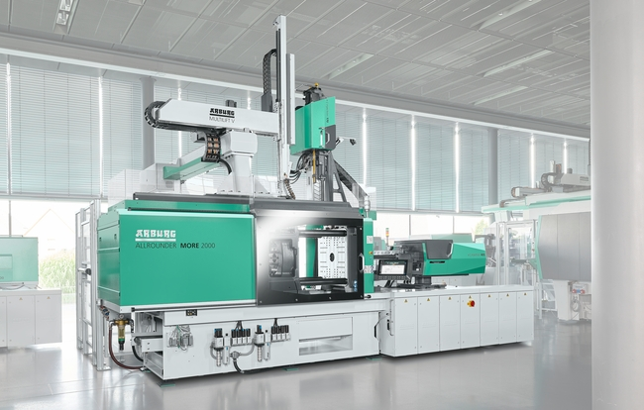

Die Mehrkomponenten-Spritzgießmaschinen Allrounder More 2000 fertigt auf der Fakuma 2023 funktionale Zwei-Komponenten-Boxen aus PBT und LSR.

177179

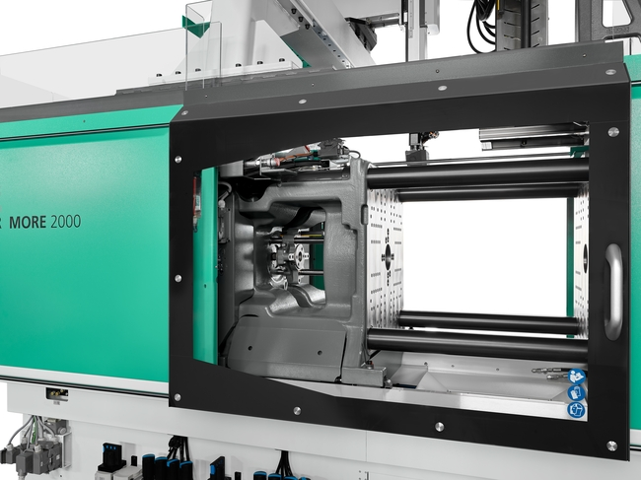

Die Allrounder der Baureihe More bieten mehr Platz für größere Werkzeuge, Dreheinheiten, Medienanschlüsse und nutzbaren Auswerfer-Hub.

Fotos: ARBURG

Foto Download – aktualisiert mit Motiven von der Messe:
https://media.arburg.com/portals/downloadcollection/821C328E82B478721B264866656B154C

Pressemitteilung
Datei: 05 ARBURG Pressemitteilung Allrounder More2000 2K-Box Fakuma 2023_de.docx
Zeichen: 4.550
Wörter: 556

Diese und weitere Pressemitteilungen finden Sie zum Download auch auf unserer Website unter www.arburg.com/de/presse/ (www.arburg.com/en/presse/)

Kontakt
ARBURG GmbH + Co KG
Pressestelle
Susanne Palm
Dr. Bettina Keck
Postfach 1109
72286 Loßburg
Tel.: +49 7446 33-3463
Tel.: +49 7446 33-3259
presse_service@arburg.com

Über Arburg
Das deutsche Familienunternehmen Arburg gehört weltweit zu den führenden Maschinenherstellern für die Kunststoffverarbeitung. Das Produktportfolio umfasst Allrounder-Spritzgießmaschinen mit Schließkräften zwischen 125 und 6.500 kN, Freeformer für die industrielle additive Fertigung sowie Robot-Systeme, kunden- und branchenspezifische Turnkey-Lösungen und weitere Peripherie.
In der Kunststoffbranche ist Arburg Vorreiter bei den Themen Energie- und Produktionseffizienz, Digitalisierung und Nachhaltigkeit. Das Programm „arburgXworld“ umfasst alle digitalen Produkte und Services und ist gleichzeitig der Name des Kundenportals. Die Strategien zur Ressourcen-Effizienz und Circular Economy sowie alle Aspekte und Aktivitäten dazu sind im Programm „arburgGREENworld“ zusammengefasst.
Zentrales Ziel von Arburg ist, dass die Kunden ihre Kunststoffprodukte vom Einzelteil bis zur Großserie in optimaler Qualität ressourcenschonend, nachhaltig und zu minimalen Stückkosten fertigen können. Zu den Zielgruppen zählen z. B. die Automobil- und Verpackungsindustrie, Kommunikations- und Unterhaltungselektronik, Medizintechnik und der Bereich Weißwaren.
Eine erstklassige Kundenbetreuung vor Ort garantiert das internationale Vertriebs- und Servicenetzwerk: Arburg hat eigene Organisationen in 26 Ländern an 36 Standorten und ist zusammen mit Handelspartnern in über 100 Ländern vertreten. Produziert wird in der deutschen Firmenzentrale in Loßburg. Von den insgesamt rund 3.800 Mitarbeitenden sind rund 3.200 in Deutschland beschäftigt und rund 600 in den weltweiten Arburg-Organisationen. Arburg ist zertifiziert nach ISO 9001 (Qualität), ISO 14001 (Umwelt), ISO 27001 (Informationssicherheit), ISO 29993 (Ausbildung) und ISO 50001 (Energie).
Weitere Informationen über Arburg finden Sie unter www.arburg.com

